[对S3C2440特殊功能寄存器地址的深入挖掘](http://blog.chinaunix.net/uid-20184656-id-3159934.html) 2012-04-03 20:11:10

分类： 嵌入式

S3C2440集成了丰富了外设控制器(LCD控制器、USB Device控制器、USB Host控制器、NAND FLASH控制器、I2C控制器、SPI控制器等)。要控制这些外设就要设置相应控制器的寄存器以产生相应的驱动时序。学习S3C2440，主要是如何配 置寄存器。

下面是S3C2440特殊功能寄存器地址：

#define rBANKCON0  (*(volatileunsigned *)0x48000004) //Boot ROM control

#define rBANKCON1  (*(volatileunsigned *)0x48000008) //BANK1 control

#define rBANKCON2  (*(volatileunsigned *)0x4800000c) //BANK2 cControl

……

       在学习的过程我一直在想这些地址为什么是这样的，想起来一次就在网上找资料，但每次都没有得到很好的结果。最近在学习AMBA(AdvancedMicrocontroller Bus Architecture)的时候终于解开这个谜团了，哈哈！！！

先看下面这个图，看完后估计就知道了一半啦。

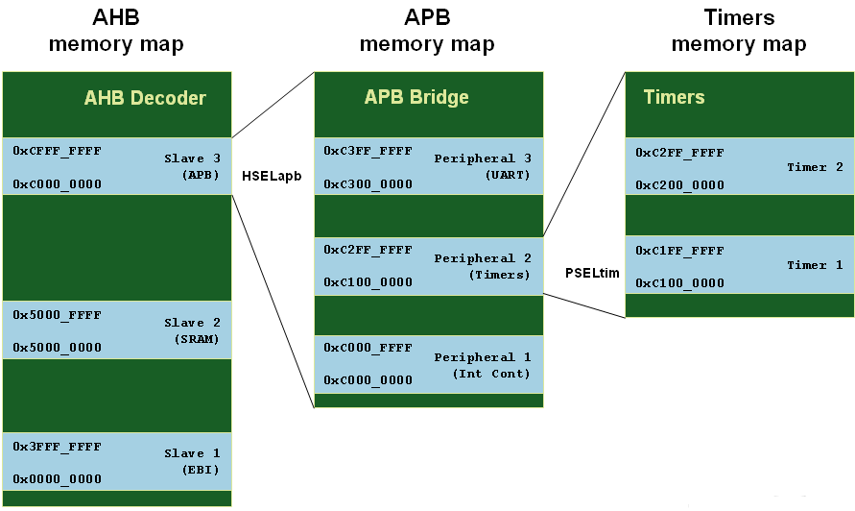

图1 内存映射

       下面就来详细分析。

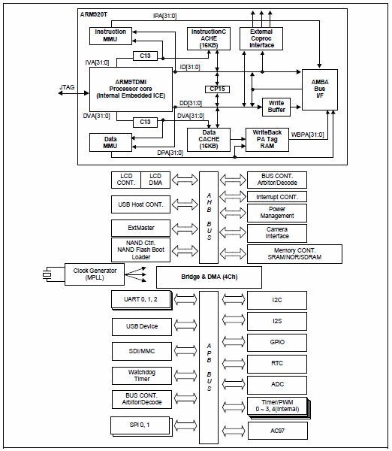

图2 S3C2440结构框图

先介绍一下AMBA。AMBA(Advanced Micro-Controller Bus Architecture)是由ARM Limited公司推出的On-Chip Bus片上总线规范，是目前芯片总线的主流标准。一开始AMBA 1.0只有ASB和APB，为了节省面积，这时候的总线协定都是采用3态的总线，到后来的AMBA 2.0版本，新增了AHB总线，共定义了3组总线：高性能总线(AdvancedHigh Performance Bus，AHB)、系统总线(AdvancedSystem Bus，ASB)和外设总线(Advanced PeripheralBus，APB)。

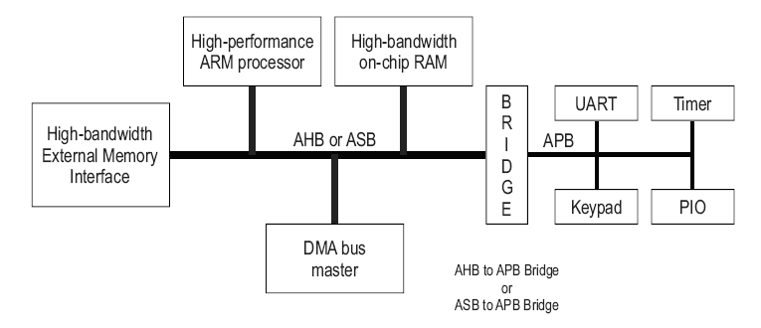

图3 典型的基于AMBA总线的系统

关于AMBA总线的更多的内容可上网查看，中文的资料都有很多。由图2可知**AHB总线上挂载**了LCD控制器、中断控制器、USB Host控制器、电源管理、NAND控制器、Camera控制器、存储器控制器以及AHB to APB桥和DMA控制器。**APB总线上挂载**了UART控制器、I2C控制器、USB Device控制器、I3S控制器SDI/MMC控制器、GPIO、Watchdog/定时器、RTC、ADC、SPI、AC97。下面这段话是摘自 S3C2440芯片手册：

The S3C2440A holds 13 bus masters. They include DRAMrefresh controller, LCD_DMA, CAMIF DMA, DMA0,DMA1, DMA2, DMA3, USB_HOST_DMA,EXT_BUS_MASTER, Test interface controller (TIC) and ARM920T.

S3C2440A有13个主设备。当AHB总线上的主设备读写从设备时，发出的地址经过AHB总线的译码器(通过内存映射表) 产生该地址所对应从设备的选择信号，选中从设备；这样就可以对从设备进行读写啦。

(个人理解：AHB总线上挂载很多的控制器设备，当CPU需要控制LCD时，向AHB总线发出LCD控制器的地址，此地址通过AHB总线的译码器，选通具体的控制器硬件电路，从而进行读写寄存器，这解释的是为什么从一个0-1G的的地址可以控制比如LCD控制器，MEM控制器等)

(个人理解：CPU发出32位LCD控制器地址 –〉AHB总线译码器（通过内存映射表）-〉选通LCD控制器电路-〉读写LCD控制器的寄存器

备注：CPU所发的地址能译码到哪个电路可以通过修改内存映射表实现)

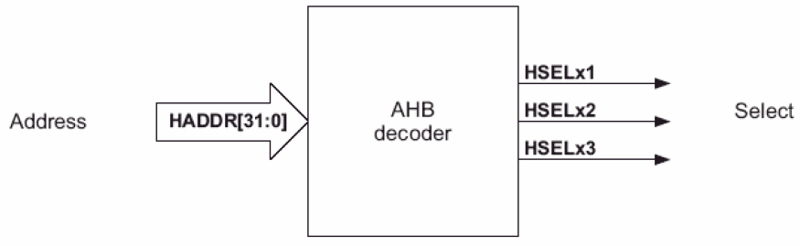

图4 AHB译码器

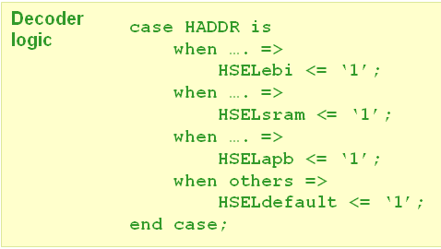

图5 译码器的具体实现代码

译码器的内存映射表具有相对的独立性。如果AHB总线上的从设备发生了变化，必须对内存映射表进行修改以确保每个地址都对应正确的从设备。下面是内存映射表的一个例子。

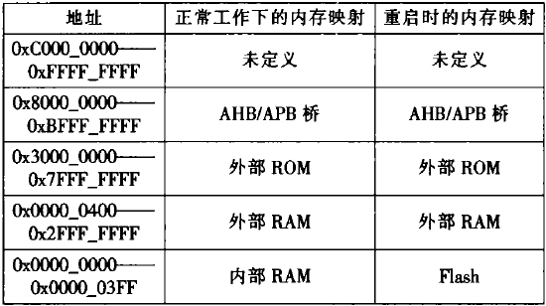

图6 内存映射表

使用了两种内存映射表：正常工作下的内存映射表和重新启动时的内存映射表。在正常工作时，微处理器的从设备包括内部 RAM、外部RAM、外部ROM和AHB/APB桥；当系统重新启动时，系统的内存映射不包括内部RAM，而是将0x0000—0000至0x0000— 03FF的内存地址段映射为nash。这个部分包含系统的启动和初始化代码。当系统启动完成初始化后，AMBA总线将产生一个Remap信号，送入译码 器，将译码器的当前内存映射表改为正常工作状态下的内存映射表。

(之所以采用两种映射，个人认为原因如下：因为系统的启动代码和初始化代码都下载到了nand flash中，nandflash不能运行程序，重启时，PC指针变成0x0000000,为此，系统在自动将nandflash的前4Kb的程序拷贝到内部的RAM中，然后将内部RAM映射到0x0000000地址处，程序开始运行，4Kb程序主要初始化系统，初始化外部RAM,将nandflash中的其他程序拷贝到外部RAM中,跳转到外部RAM继续运行 王超群20161026)

下面是S3C2440的地址映射

**AHB Memory Map**

Memory control 0x48000000  0x48000030

USB HOST 0x49000000 0x49000058

INTERRUPT 0x4a000000   0x4a00001c

DMA 0x4b000000  0x4b0000e0

CLOCK & POWER MANAGEMENT 0x4c000000  0x4c000018

*LCD CONTROLLER 0x4d000000 0x4d000060  0x4d000400(Palettestart address)

Nand Flash 0x4E000000  0x4E00003C

Camera Interface 0x4F000000 0x4F0000A0

**APB Memory Map**

UART0 0x50000000 0x50000028

UART1 0x50004000 0x50004028

UART2 0x50008000 0x50008028

PWM TIMER 0x51000000 0x51000040

USB DEVICE 0x52000140 0x5200026c

WATCH DOG TIMER 0x53000000 0x53000008

IIC 0x54000000 0x54000010

IIS 0x55000000 0x55000010

AC97 0x5b000000 0x5b00001C

I/O PORT

* + A       0x56000000 0x56000004
  + B       0x56000004 0x56000018
  + C       0x56000020 0x56000028
  + D       0x56000030 0x56000038
  + E       0x56000040 0x56000048
  + F       0x56000050 0x56000058
  + G       0x56000060 0x56000068
  + H       0x56000070 0x56000078
  + J       0x560000d0 0x560000d8
  + other 0x56000080 0x560000cc

RTC 0x57000040 0x57000088

ADC 0x58000000 0x58000014

SPI 0x59000000 0x59000034

SD Interface 0x5a000000 0x5a000040

总结：AHB总线上的译码器根据地址产生相应的片选信号，选中对应的设备。AHB总线上有一个AHB to APB 桥，桥是AHB总线的从设备，是APB总线上唯一的主设备。桥是一个协议转换器（AHB协议到APB协议的转换），它还要完成APB总线的地址译码工作。